Методический арсенал учителя - залог высокого качества знаний учащихся.
Учитель химии МОУ СОШ № 1
ст. Архонская РСО-Алания
Костыря Ольга Михайловна
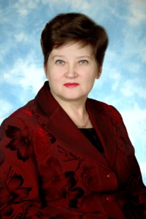
Биографическая справка: Костыря Ольга Михайловна,1952 год рождения. Учитель высшей категории. Стаж ее педагогической деятельности 31 год. «Отличник народного просвещения», 1989г.

Необыкновенное трудолюбие, большая самоотдача, огромная ответственность, любовь к детям, творческий подход к делу - вот что характеризует отношение к работе учителя химии СОШ № 1 ст. Архонская Костыря Ольгу Михайловну. Несмотря на большой стаж, отличное знание предмета, хорошую научно-методическую подготовку, она постоянно в поиске: как заинтересовать ученика с первых мгновений соприкосновения с предметом химия? Как научить самостоятельно искать ответы на поставленные вопросы, анализировать факты, обобщать и делать логические выводы? Научить школьника всему, что понадобится в жизни невозможно, но можно и нужно научить их самостоятельно добывать знания, уметь применять их на практике, т.е. быть компетентными.
Ольга Михайловна понимает, что новый подход к оценке качества российского образования требует от учителя высокого уровня профессиональной подготовки. Поэтому при обучении учащихся она использует весь арсенал методических подходов и технологий обучения, широкий спектр приёмов и методов обучения, вариативность и разноуровневость в обучении, применяет новейшие технологии и их элементы с целью достижения высокого качества в обучении. Одним из таких элементов является - опорный конспект.
Опорный конспект - это образный план раскрытия содержания учебного материала при помощи системы взаимосвязанных ключевых слов, условных знаков, рисунков. Материал новой темы излагается кратко, объясняя ведущие понятия с опорой на знания учащихся. Основные положения темы повторяются неоднократно. На доске даётся краткий конспект, который учащиеся переносят в тетрадь, что помогает запомнить материал и систематизировать знания по изучаемой теме. Такие конспекты разработаны по все темам химии.
Например, тема «Кислородные соединения азота».
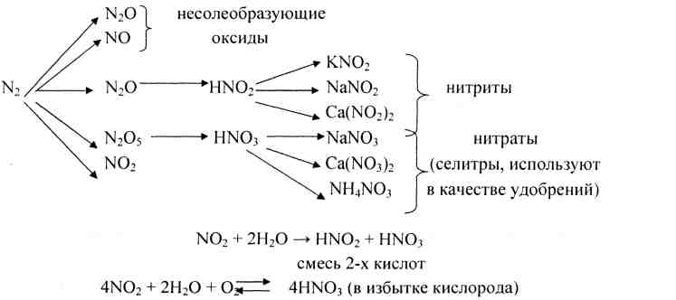
Опорные конспекты Ольга Михайловна использует и при выполнении лабораторных опытов и на практических занятиях, например:
Лабораторный опыт: «Получение гидроксидов Fe(ll) и Fe(lll), взаимодействие ix с кислотами».
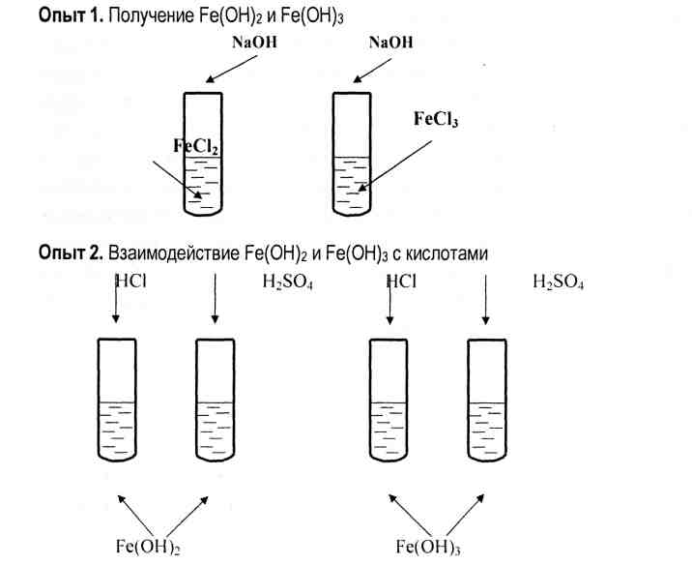
Учитель успешно реализует развивающее обучение - это обучение, которое обеспечивает умственное развитие, способствует сознательному усвоению учебного материала, воспитывает самостоятельность действий учащихся.
На уроках постоянны вопросы: можно ли? А если можно, докажи, почему? Что получится, если сделать иначе? Какой из этого следует вывод? Создаётся атмосфера творческого поиска, предоставляется возможность каждому высказать своё мнение. Неумелые ответы учитель корректирует с особым тактом, предлагает подумать, установить логическую связь, что помогает даже слабому ученику приобрести уверенность в своих силах. У ребят появляется потребность в дополнительных знаниях, самообразовании.
Учащимся предлагаются задания по созданию конструкции прибора для проведения опыта, на основе знания свойств исходных, полученных веществ и условий химической реакции; составить задачи по материалу параграфа, подготовить сообщения, доклад, реферат, сказку.
Проблемность в обучении химии реализуется по-разному в зависимости от содержания и подготовленности учащихся. В условиях применения объяснительно-иллюстративного метода это будет проблемное изложение материала учителем; в случае частично-поискового метода - совместное решение проблемы, когда учащиеся в беседе и практически находят подтверждение гипотезы. Например, при формировании понятия об амфотерных гидроксидах, учитель актуализирует знания о характерных свойствах кислот и оснований. Он демонстрирует опыты нейтрализации соляной кислоты гидроксидом Nа и гидроксидом Си. Учащиеся делают вывод: характерное свойство кислот - их способность взаимодействовать с основаниями, а характерное свойство оснований - взаимодействие с кислотами. Затем ставится проблемный вопрос: существуют ли гидроксиды и оксиды, обладающие двойственными свойствами - то основными, то кислотными, в зависимости от условий? Как такие вещества называются? Какие им присущи свойства? Для решения проблемы учитель демонстрирует опыт:
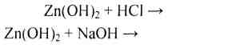
Технология группового обучения реализуется благодаря использованию групповых экспериментальных знаний. Учащихся объединяют в группы по два, а лучше по четыре человека, ставят перед ними цель. Работая вместе, ребята оказывают друг другу помощь, осуществляют взаимопроверку, анализируют результаты и делают выводы. В качестве примера такой групповой работы приведу выполнение учащимися лабораторного опыта «Определение сульфат-ионов».
Задание для выполнения лабораторного опыта
«Определение сульфат-ионов»
Лабораторная работа для 4 учащихся.
Цель: изучение реакции, характерной для сульфат-ионов.
1. Проделайте реакцию между растворами веществ:
а) сульфата натрия и хлорида бария (1-й учащийся);
б) серной кислоты и нитрата бария (2-й учащийся);
в) сульфата калия и гидроксида бария (3-й учащийся);
г) серной кислоты и гидроксида бария (4-й учащийся).
Проверьте результаты опытов друг у друга. По какому признаку можно сделать вывод, что реакция произошла?
2. Поясните сущность реакций соответствующими уравнениями - в молекулярном и ионном виде.
Проверьте правильность записей друг у друга. Поясните ошибки. Сделайте выводы о характерной реакции на сульфат-ионы.
В системе работы учителя первостепенная роль отводится самостоятельной деятельности учащихся.
Дальнейшее изучение нового материала учащиеся продолжают самостоятельно, работая с учебником, обязательно выполняя лабораторный эксперимент, готовясь к семинарским занятиям, конференциям. Материал каждой темы многократно повторяется, углубляется при выполнении заданий, которые направлены не на усвоение отдельных фактов и запоминание, а на осмысление и обобщение: составление плана ответа, схем, таблиц, анализ фактов, сравнение свойств изучаемых веществ, выявление связей между ними, доказательство отдельных положений, решение задач. Работа проводится дифференцированно, с учётом способностей, характера школьников. Учитель уделяет внимание каждому ученику, не допускает пробела в знаниях. Подготовленным учащимся предлагаются более сложные задания, дополнительная литература, справочники. С учащимися, медленно усваивающими материал, учитель работает индивидуально или организует помощь со стороны товарища. На уроке трудится каждый в соответствии со своими способностями, свойственному ему оптимальным темпом, с уверенностью, что он может усвоить программный материал.
Модульное обучение подразумевает самостоятельное достижение учащимися конкретных учебных целей в процессе работы с модулем во время урока, также во внеурочное время. Ольга Михайловна при этом выступает как организатор самостоятельной работы школьников, экспериментатор, участник совместной исследовательской деятельности.
В общем виде процесс модульного обучения может быть представлен несколькими этапами:
1) первичное изучение учебного материала и освоение учащимися обще
плана учебной деятельности (лекция);
2) вводный контроль.
3) самостоятельная проработка учебного материала;
4) систематизация учебного материала;
5) итоговый контроль.
В результате многократной проработки учебного материала учащиеся усваивают и закрепляют учебный материал.
Важным методом и средством познания химии является эксперимент. Его Ольга Михайловна использует в процессе обучения для создания у учащихся образных представлений, необходимых для формирования понятий; в целях вооружения их методом химического познания, для выработки необходимых экспериментальных умений. Демонстрационный эксперимент имеет особое значение на уроках при изучении нового материала и выполняет разные функции. Лабораторные опыты и практические работы учащиеся выполняют в следующих случаях: 1) при ознакомлении со свойствами отдельных веществ;
2) при изучении общих химических классов соединений; 3) при изучении признаков и условий протекания химических реакций; 4) при решении экспериментальных задач, связанных с синтезом и анализом веществ, используя качественные реакции на ионы.
С помощью эксперимента учащиеся познают индивидуальные особенности веществ и химических реакций. В процессе обучения имеют место и небольшие экспериментальные исследования учащихся.
Работая над совершенствованием процесса обучения химии, Ольга Mиxaйловна опирается на передовой опыт учителей - новаторов, достижения современной науки. Наряду с традиционными формами работы использует и нетрадиционные формы работы: урок - семинар, урок - лекция, урок - игра, урок - зачёт. Taw формы уроков пробуждают интерес к предмету. (Приложение 1)
В настоящее время в школе появились изменения и дополнения в преподавании естественно - научных дисциплин, цель которых - способствовать развитию интереса к этим предметам, интеграции знаний в этой области, подготовка к восприятию научных знаний, развитию общеучебных и специальных умений учащихся. Например, пропедевтический курс «Естествознание -5, 6» соответствует этим задачам, а также курс «Физика. Химия» 5 6 класс, автор А.С. Гуревич, Д.А. Исаев, Л.С. Понтиак издательство «Дрофа». Изложение ведется нетрадиционно - рисунок является основным средством подачи материала. (Приложение 2)
Приложение 1.
Урок-КВН
Периодический закон Д.И.Менделеева
Цели: Привить интерес к химии, развивать познавательную активность, применяя нестандартные игровые формы.
Класс разбивают на 4 - 5 команд и каждой даётся химическое название: «Колбочки», «Огонёчки», «Спиртовочки», «Пробирочки» и т.д. Первой отвечает команда, которая раньше подняла руку и флажок. За каждый правильный ответ -цветная карточка или маленькая эмблема, соответствующая названию команды. После окончания каждого конкурса подводят итоги.
Ход урока
Конкурс - разминка «Менделеевская викторина»
- Где и когда родился Д.И.Менделеев? (Тобольск, 1834 г.)
- Какое высшее учебное заведение он закончил? (Петербургский педагогический университет.)
- Когда Менделеев открыл периодический закон? (1869 г.)
- Кто выступил с сообщением об открытии периодического закона? (Н.А. Меншуткин.)
- У какого элемента Менделеев исправил атомную массу? (Бериллий.)
- Какие элементы предсказаны Менделеевым? (Скандий, галлий, германий)
- Какова формулировка периодического закона? (Свойства простых тел, а также формы и свойства соединений элементов находятся в периодической зависимости от величины атомных весов элементов.)
- Как изменяются свойства элементов в группе сверху вниз? (Усиливаются металлические свойства.)Как изменяются свойства элементов в периоде слева направо? (Усиливаются неметаллические свойства.)
- Чем занимался Менделеев.в свободное время? (Изготовлением чемоданов.)
Конкурс «Кто сообразительней?»
Составить названия элементов из букв: «с», «р», «д», «н», «в», «з», «т», «л». Гласные буквы можно добавлять любые. Время - 2 мин. По количеству названий элементов выдаются цветные карточки или эмблемы. (Сера, азот, радон, селен, водород, золото.)
Конкурс «Кто быстрее?»
Какая команда назовёт больше элементов, начинающихся на букву «а»? Время - 1 мин. Ответ даёт представитель каждой команды. (Азот, аргон, астат, актиний, алюминий, америций.)
Конкурс «Кто больше?»
Из слова «протактиний» составьте как можно больше названий химических элементов. Время - 2 мин. По количеству названий элементов выдаются цветные карточки. (Актиний, торий, натрий, титан, криптон, иттрий.)
Конкурс «Найдите формулу»
Каждой команде вручают набор карточек с формулами. Учитель говорит название вещества, а ребята поднимают карточку с данной формулой. (Гидроксид натрия, серная кислота, нитрат меди, карбонат калия, азотная кислота, оксид бария, сульфат магния, ортофосфат натрия, гидроксид алюминия, оксид углерода.)
Конкурс «Не ошибись!»
Участвуют по одному человеку от команды. Учитель называет элемент, а ребята по очереди отвечают: металл или неметалл. Кто ответил неправильно - выбывает. Остаётся победитель, его команде - карточка. (К, S, Мд, О, AI, В, N, Си, Ва, Ne, Na, Fe, Р, С, Li, Н, CI, Са, Br, As, Сг, Si, Ад, F.)
Конкурс капитанов
- Какие химические элементы названы в честь учёных? (Кюрий, менделевий, нобелий, фермий, борий, резерфордий и др.)
- Какие элементы названы в честь планет? (Нептуний, уран.)
- Какому металлу можно поставить в вину уничтожение целого племени? (Золото.)
- Какой металл называют «крылатым»? (Алюминий.)
- Какие элементы названы в честь стран и континентов? (Полоний. Америций, франций, европий.)
- Название какого элемента обозначает обширную область деятельности человека, благодаря развитию которой он и был открыт? (Технеций.)
- Название какого элемента совпадает с названием простейшего морского животного? (Актиний.)
- В названии какого элемента два слога и каждый означает название животного? (Мышьяк.)
Конкурс «Узнаете ли вы меня?»
Учитель читает фразу об элементе, а ребята должны его найти в таблице Менделеева.
- Этот элемент проживает на втором этаже. Он очень деятельный, активный и без него трудно обойтись. (Кислород,)
- Этот элемент проживает тоже на втором этаже. У него много друзей -соединений. Да и сам он очень переменчивый - то весь сверкающий, то серый, невзрачный, то чернее тучи. (Углерод.)
- Этот элемент поселился на третьем этаже. Он образует, во-первых, газ ядовитый и опасный, а во-вторых, входит в состав соединения, без которого мы не захотим есть пищу. (Хлор.)
- Этот элемент проживает в одноэтажном доме. Он образует лёгкий и весёлый газ, который очень любят ребята. (Водород.)
- Этот элемент поселился на третьем этаже. Он очень энергичный и деловой металл. Если попадёт в воду, то будет очень бурно с ней взаимодействовать. (Натрий.)
Конкурс «Зашифрованные слова»
В зашифрованном слове по порядку нумеруют все буквы, повторяющиеся обозначают одной и той же цифрой, например: серебро.
1232435
- Если в слове, обозначающем название элемента I группы, по порядку пронумеровать все буквы, то обозначенные цифрами 4, 2, 3 образуют название широко используемого взрывчатого вещества, а 3, 2, 4, 2 составят название всем известной игры. (Золото - тол - лото.)
- Если в слове, обозначающем название элемента VII группы, относящегося к неметаллам, пронумеровать по порядку все буквы, то обозначенные цифрами 2, 3, 4, 1 составят название горючего полезного ископаемого органического происхождения, а 1, 3, 4, 2 образуют название отдельного крупного укрепления в системе оборонительных сооружений. (Фтор - торф - форт.)
- Найдите в периодической таблице элемент, названный в честь выдающегося русского химика, пронумеруйте. Из букв 3, 7, 5 составьте название реки в Африке, а из букв 1, 2, 6 - название горной породы. (Менделевий - Нил - мел.)
- Найдите в VIII группе элемент, название которого состоит из семи букв. Пронумеруйте буквы. Из букв, обозначенных цифрами 4, 3, 2, 3, 6, 4, составьте слово, обозначающее высокую степень одарённости. (Платина -талант.)
Конкурс «Разгадай ребусы»
Команда, первая разгадавшая ребус, получает цветную карточку.
Конкурс «Кроссворд»
У каждой команды -листок с кроссвордом. Команда, первая разгадавшая кроссворд, получает цветную карточку. ПО ВЕРТИКАЛИ:
- Горизонтальный ряд элементов.
- Отрицательно заряженная частица.
- Как называется элемент, который отдаёт электроны?
- Свойство атомов элементов присоединять к себе определённое число атомов других элементов.
- Как называется элемент, принимающий электроны?
- Положительно заряженная частица.
ПО ГОРИЗОНТАЛИ:
- Разновидности атомов одного элемента.
- Вертикальный столбец элементов.
9. Нейтральная частица.
10. Город, в котором родился Менделеев.
В выделенных полужирным шрифтом клетках- фамилия учёного. (Ответы.
По вертикали: 1. Период. 2. Электрон. 3. Восстановитель. 4. Валентность. 7. Окислитель. 8. Протон.
По горизонтали: 5. Изотопы. 6. Группа. 9. Нейтрон. 10 .Тобольск. Фамилия учёного - Менделеев.)

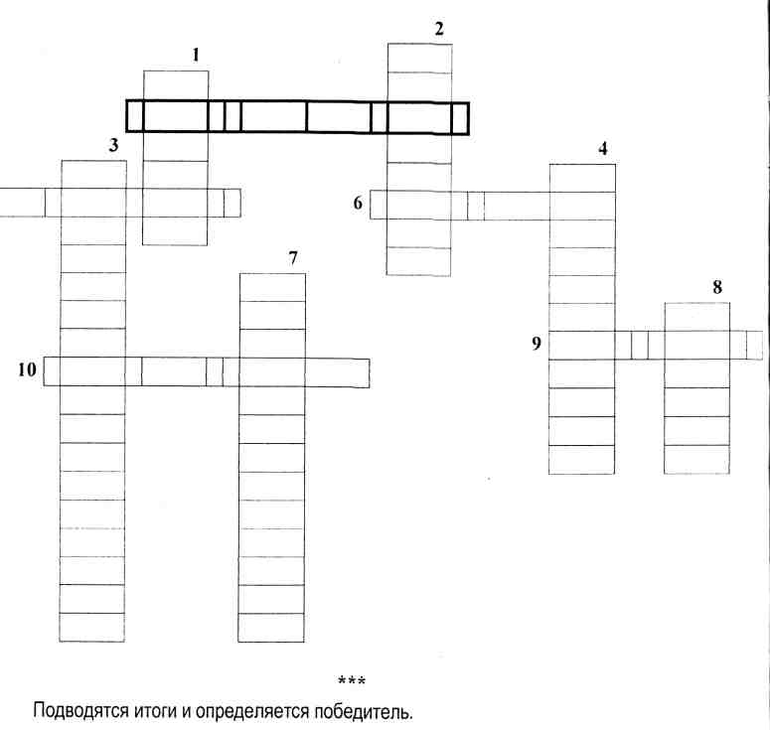

Для того, чтобы сформировать у учащихся прочные системные знания, учителя изучение и закрепление материала сочетают с обобщающими уроками и лекциями, семинарами, контрольно-учетными уроками и зачетами. Успеваемость по химии составляет 100%, качество знаний – 62, 3%.
Результаты экзаменов в 9 классах: сдавало 6 человек, средний балл – 4,5.
ЕГЭ по химии сдавало 8 человек, порог в 33 балла преодолели все учащиеся. Средний балл – 61,75. Высший балл – 80 (Балаев М. 111 «В» класс).

Зам. директора по УВР
СОШ №1 ст. Архонская
заслуженный учитель РСО-Алания
Гриднева Г.С.

